近年我國推動國民健康促進政策成效之探討
五、兒童肥胖、齲齒及近視問題未見改善，成人及中老年則有三高盛行率攀升、過重與肥胖率增加、運動不足及吸菸率上升等問題，允宜檢討改善
我國民健康促進依據婦幼生育、兒童及青少年、成人及中老年三大領域分眾設計，其中自102年度起總服務人次(未含癌篩)改以兒童及青少年為主，總服務人次超過210萬人(詳第3頁附圖1)，102年度至106年度共投入45億餘元辦理兒青預防保健、62億餘元辦理成人及中老年預防保健(不含癌篩)。經查：
(一)12歲兒童恆齒齲蝕指數仍高於全球平均值、日、韓暨新加坡
我國自96年起陸續擴大口腔預防保健，並提供牙齒塗氟暨臼齒窩溝封填等服務，致12歲兒童恆齒齲蝕指數從1996年3.67顆降至2012年之2.5顆，已達WHO所訂3顆以下目標值，惟與2011年全球均值1.67顆(189國)、日本1.4顆、韓國1.8顆及新加坡0.6顆(詳附表14)相較，我國對於降低兒童齲齒仍需努力。
附表14：各國(地區)12歲兒童之恆齒齲蝕指數 單位：顆
國家別 | 年別 | 齲蝕指數
臺灣 | 2012 | 2.5
美國 | 2004 | 1.2
日本 | 2011 | 1.4
韓國 | 2012 | 1.8
香港 | 2011 | 0.4
荷蘭 | 2002 | 0.8
新加坡 | 2011 | 0.6
※註：資料來源，WHO Oral Health Country/ Area Profile Programme.106年
6月29日查詢。
(二)國小及國中生過重及肥胖率、近視盛行率均呈增加之趨勢
我國國小學童過重及肥胖率從101年之28.2%增至102-105年之28.7%，國中生則從99年之27.1%提高至102-105年之29.2%；而高中生雖從100年之31.1%降為102-105年之26.7%，惟遠高於82-85年之20.5%(詳第8頁附圖6)。此外，我國12歲以下學童肥胖與母親教育程度有關，母親學歷未達高中程度之學童肥胖率較高。
2010年我國學童近視盛行率國小一年級為21.5%、國小六年級為65.9%，分別較2006年之19.6%及61.8%增加1.9個百分點及4.1個百分點，且1986年至2010年小一及小六近視率持續上升(詳附表15)。2006年我高三學生高度近視(600度)盛行率16.8%，高於新加坡之15%(2001年大學生)及瑞典之2.5%(2000年全人口)。
附表15：臺灣地區6-18歲學生近視狀況
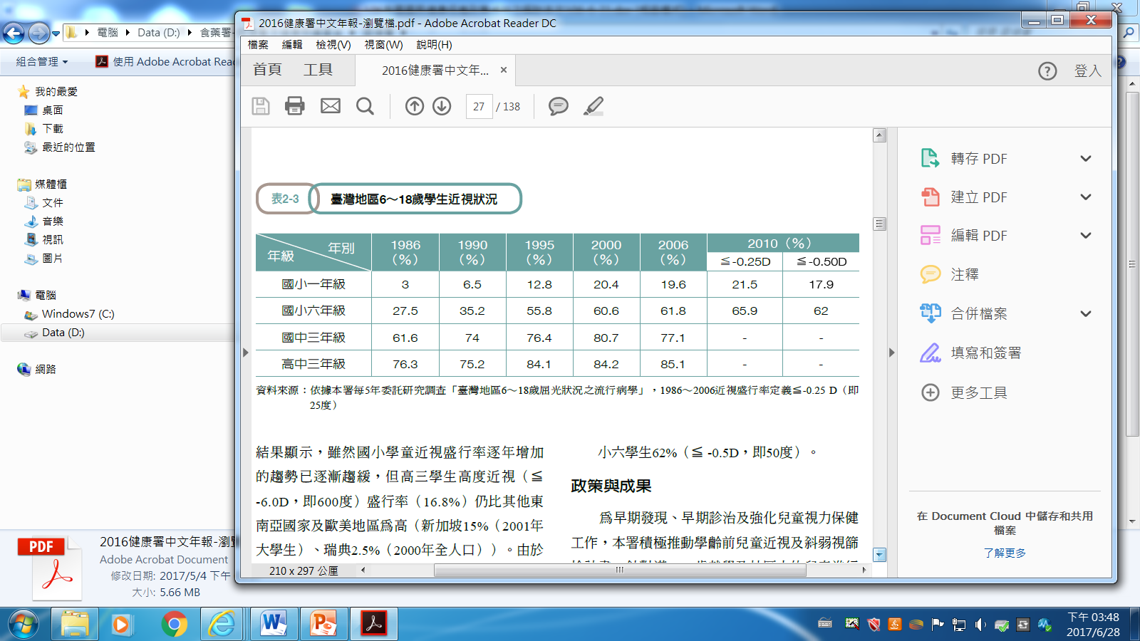

。
※註：1.資料來源，引用國健署2016年報之表2-3。
(三)成人及中老年三高盛行率攀升、過重與肥胖率增加、規律運動人口比率偏低、吸菸率近7年首度上升
高血壓、高血糖及高血脂為心血管疾病危險因子，依我國國民營養健康狀況變遷調查，96-97年國人18歲以上高血壓、高血糖及高血脂之標準化盛行率分別為16.3%、8.3%及14.2%，102-103年各為19.65%、10.29%及20.35%(詳附圖11)，呈增加趨勢。
附圖11：歷年國人高血壓、高血糖及高血脂之標準化盛行率
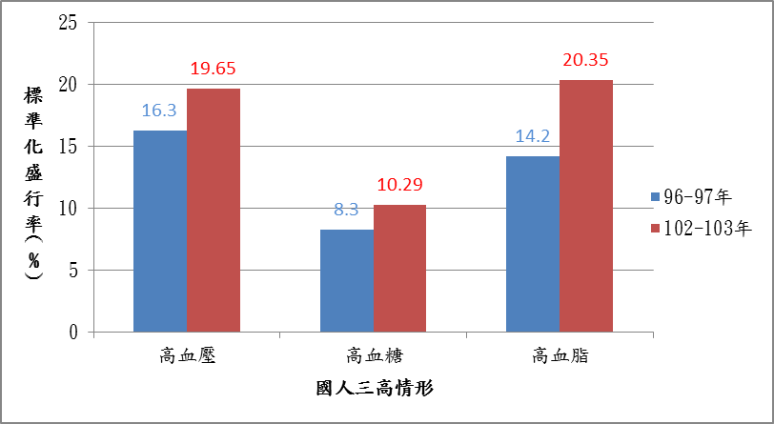
※註：1.資料來源，參考「憂！台灣心臟出問題？！青壯救『心』7行動」，
國健署104年9月22日新聞稿，本研究繪圖。
另我國成人過重及肥胖盛行率從2005-2008年之43.4%增加至2013-2016年之45.4%(參考第8頁附圖6)，2015年國人規律運動人口比率僅33.4%，以金門縣(30.1%)、新竹縣(30.2%)及新北市(30.3%)較低，且我國13歲以上民眾每週身體活動量達WHO建議者僅61.4%。
成人吸菸率雖從97年度之21.9%降為104年度之17.1%，惟卻高於103年度之16.4％，為7年來首度上升(詳第8頁附圖5)。復觀察各縣市之吸菸率，其中基隆市103及104年度均為吸菸率第2高(22.04%)，苗栗縣則為吸菸率前4高縣市，顯示該等縣市仍待強化菸害防制。
綜上，衛福部持續推動兒童及青少年之健康促進政策，惟我國兒童齲齒率高於日本、韓國及全球平均值，肥胖及近視盛行率仍待克服；另成人及中老年則面臨三高盛行率攀升、過重及肥胖率增加、運動量不足、吸菸率提高等問題，允宜檢討改進。

參考國健署2015年報。
參考2016年國健署年報。

